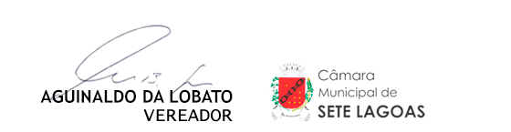

Sete Lagoas, 24 de junho de 2025.

PEDIDO DE PROVIDÊNCIA_________/2025

Exmo. Sr. Presidente,
Exmo. Senhores Vereadores,

O VEREADOR QUE ABAIXO SUBSCREVE, nos termos do art.204, do Regimento Interno desta casa, vem, respeitosamente REQUERER, após oitiva da Casa e dos trâmites regimentais, seja enviada correspondência ao Exmo. Sr. Prefeito Municipal Jeferson Douglas Soares Estanislau junto ao órgão competente para que;
QUE SEJA FEITA A REVITALIZAÇÃO DA PAVIMENTAÇÃO ASFÁLTICA EM TODA EXTENSÃO DA RUA FLORIANO PEIXOTO, NO BAIRRO CENTRO, NESTE MUNICÍPIO.

JUSTIFICATIVA

Atendendo a solicitação dos comerciantes e moradores da rua acima, em decorrência do péssimo estado da pavimentação, bem como da irregularidade do asfalto, corroborando com o tráfego de veículos, requer seja revitalizada a pavimentação asfáltica em toda sua extensão.

